**南京大学社会学院研究生复试**

**ZOOM操作手册**

**1. ZOOM 软件下载和安装**

（1）下载

为保证复试顺利进行，请务必确保网络畅通，电脑下载软件客户端，官网下载地址： https://www.zoom.us/download （请务必在此官方网站下载软件，以免后续使用时出现问题）

（2）安装

点击下载链接后，选择“运行”即可自动安装 ZOOM 客户端软件。

**2. ZOOM 软件下载和安装**

（1）打开 ZOOM 软件，点击“加入会议”

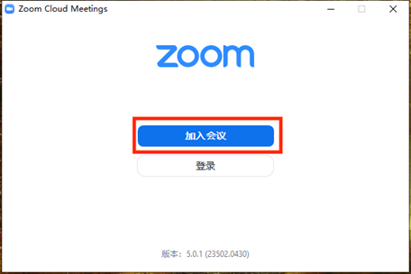

再按要求操作以下三步：

① 在方框1和2处输入会议室号码及姓名，必须填写考生本人真实姓名，非实名用户将被考官移出会议室，方框3选项不要勾选（若勾选就听不到别人语音）；

② 填写完会跳出“输入会议密码”，在方框内填写指定密码即可进入会议室；

③ 对于初次登录软件的考生，会在填写密码后出现“验证手机号码”，验证手机号方可进入会议室。

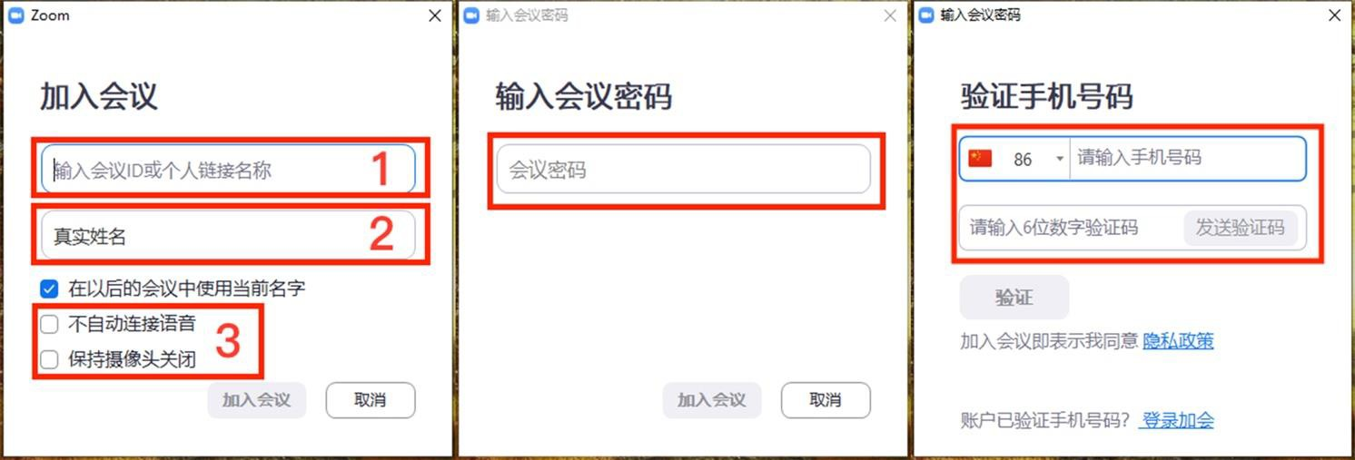

（2）加入会议后请等待考官“准入”后进入会议室主会场。考生可在等候过程中调整设备音频及视频。确保扬声器、麦克风和摄像头运行正常，注意下图方框内的勾选项，可参考下图勾选。

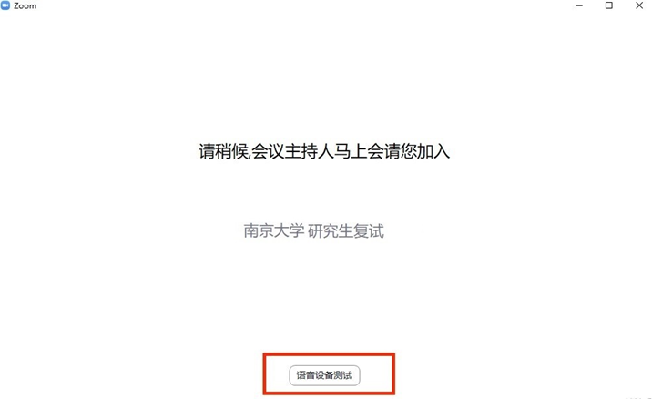

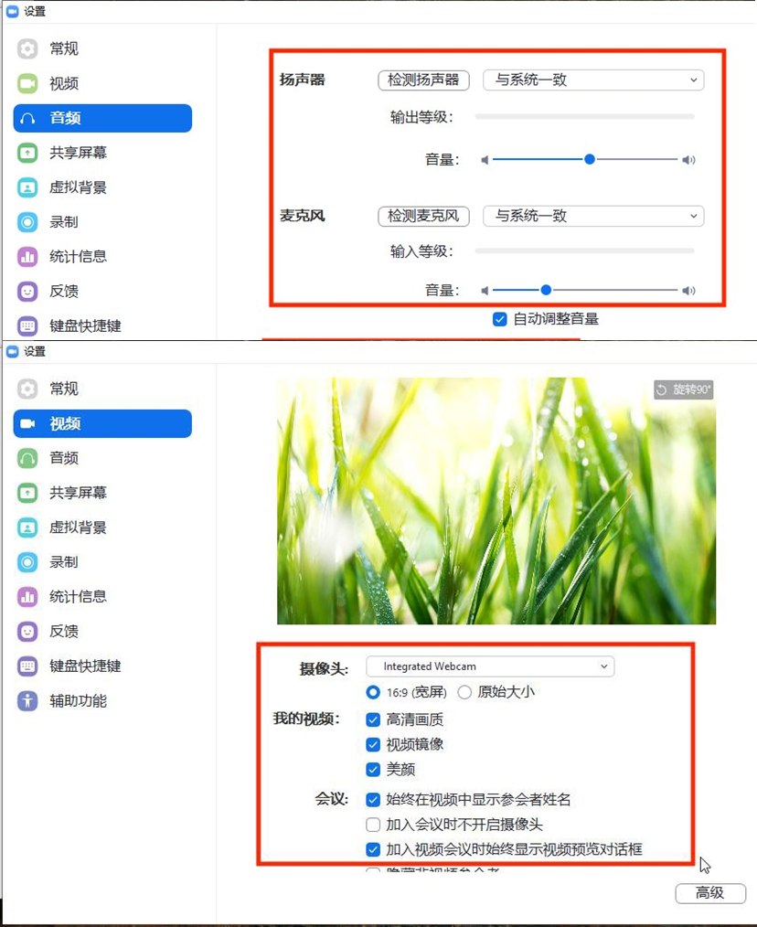

（3）考生进入会议室主会场后，选择“使用电脑音频加入”，即可听到主会场声音。

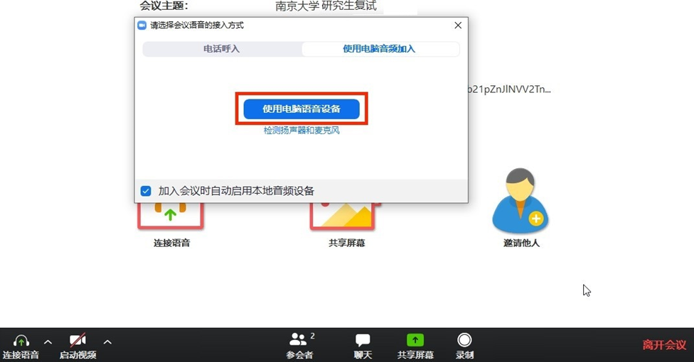

（4）会议室分“面试室”和“候考室”，助理将邀请考生首先进入“候考室”准备，请考生在收到邀请时，点击“加入会议”选项，即可进入“候考室”。

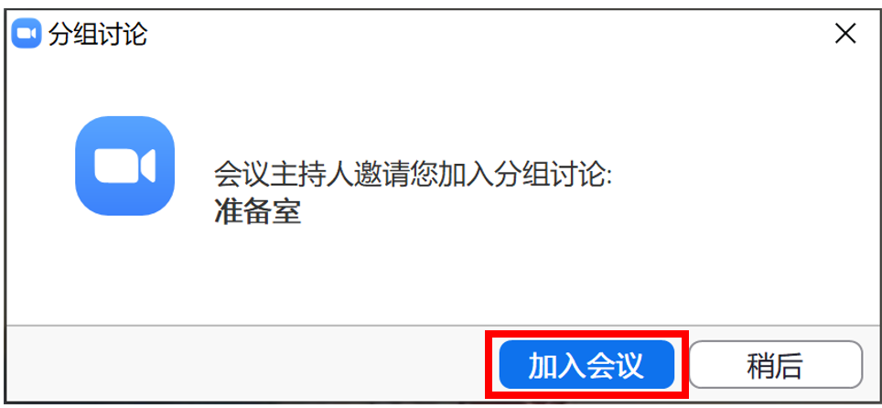

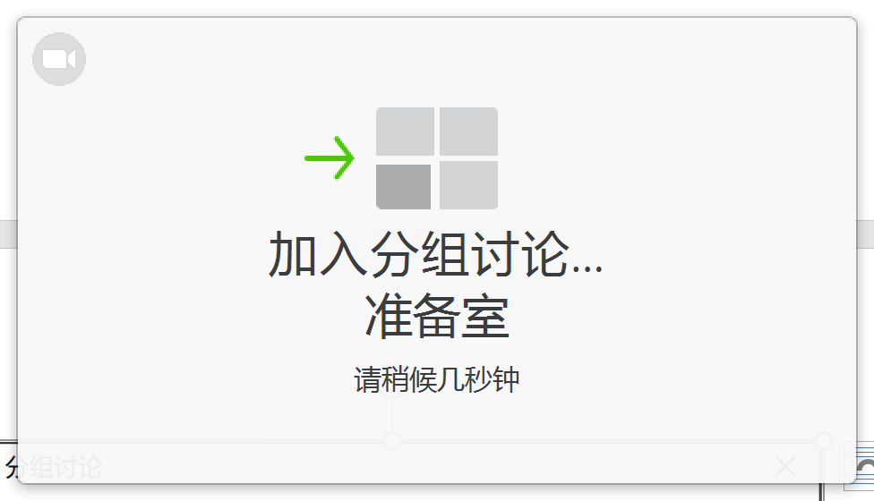

（5）考生进入“候考室”后，请根据助理指示，依次手持身份证进行诚信宣誓，助理将比对复试验证表、身份证，进行身份验证。随后，请在“候考室”等待面试通知。助理将通过ZOOM软件的聊天功能通知考生做好面试准备，请考生收到消息后回复。

（6）待上一位考生完成面试后，考生将被助理移入“面试室”参加面试。此时，ZOOM软件将会切换至“面试室”。

注意：参加面试时，请考生确认麦克风已打开，以便声音能被考官听到，如静音，请点击“解除静音”。请考生确认摄像头已打开，点击“启动视频”以便考官进行面试。面试过程中，考生请听考官指示后再进行下一步操作。考生在面试过程中严禁录制、截屏、私聊和直播，一旦发现以上违规行为，考生将会被考官移出会议室，并进行相应处理。

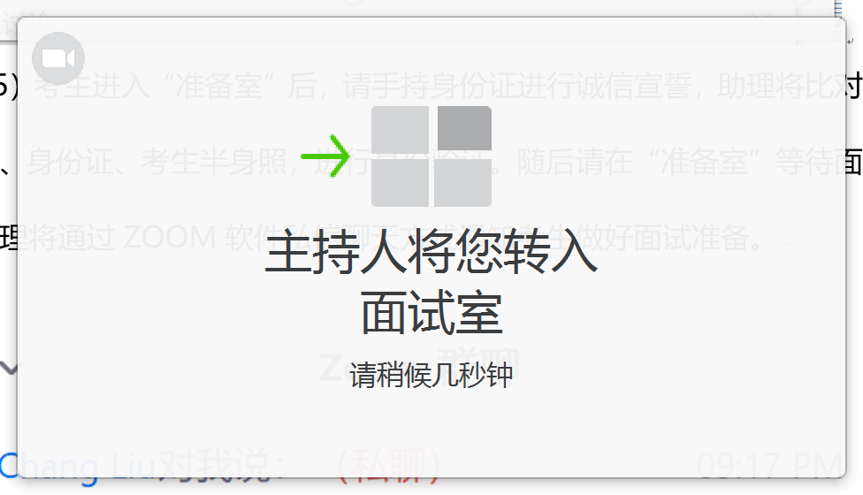

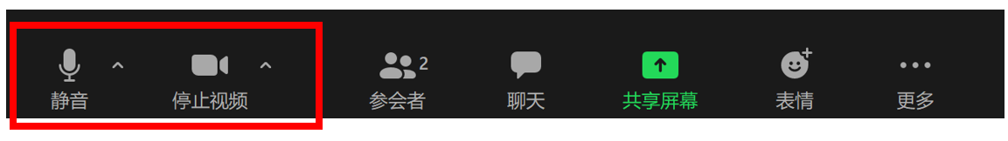

（7）共享屏幕，选择要共享的PPT

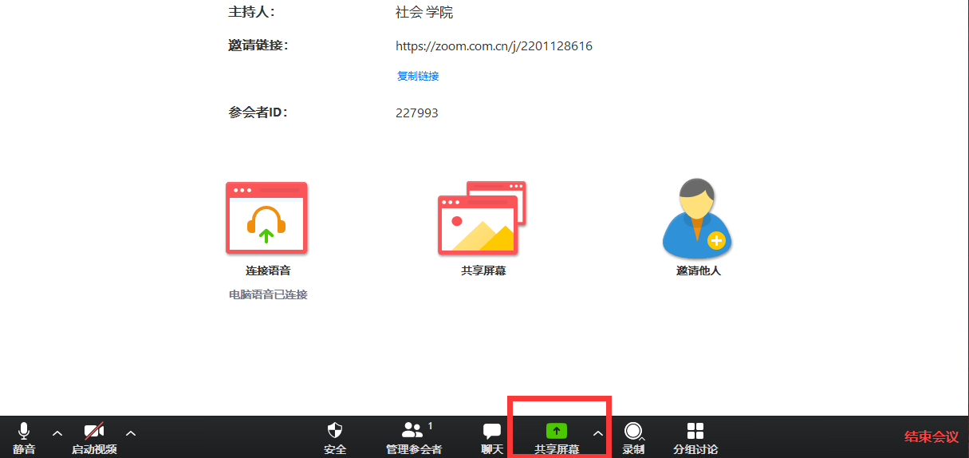

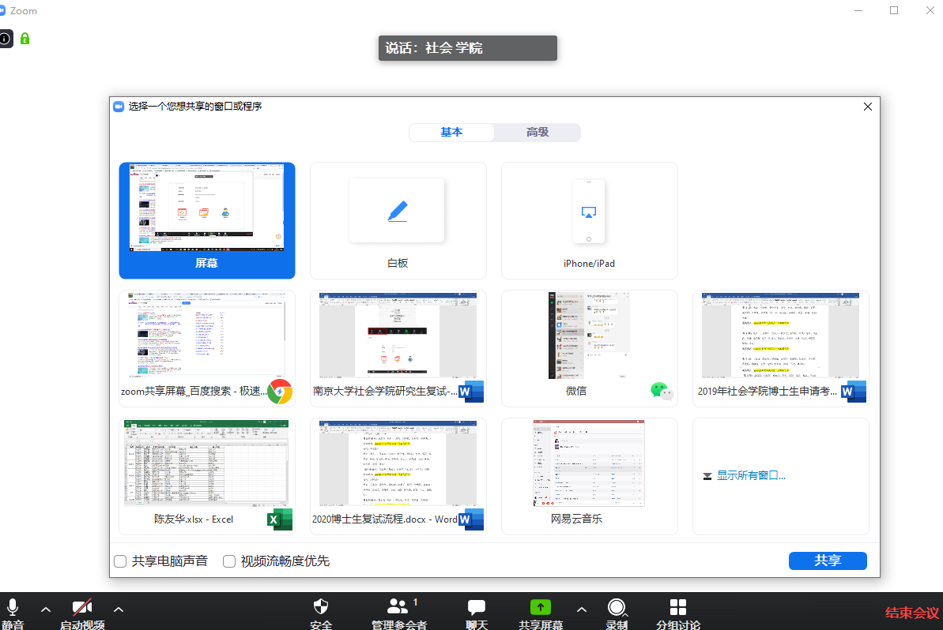

（8）考生在“面试室”完成面试离开时，请选择下方“离开讨论组”—“离开会议”。

